Fiche 15. Cycle 1. Exercice 5.
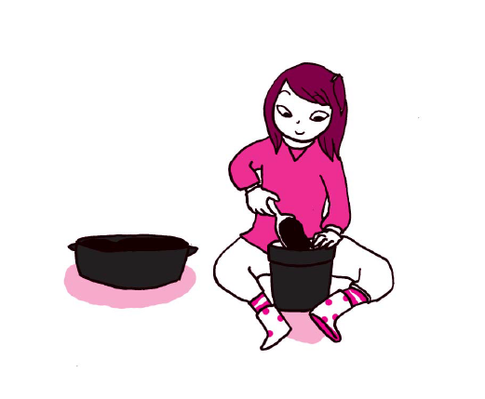
Cette petite fille met de la terre et du compost dans son pot. Ce mélange aide les plantes à pousser.
☐ VRAI
☐ FAUX

